Trigger de banco de dados:

- Bancos específicos:
- Escrever a trigger, como abaixo:
Procedure Editor
Tools
Data Dictionary (Selecionar Tabela)
Table Properties
Trigger
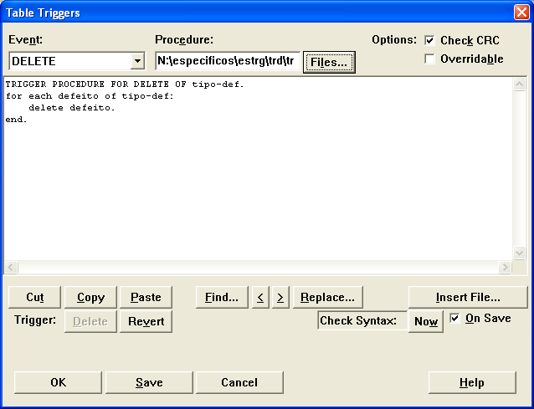
- Rodar o otimizador de performance:
Integração e Tecnologia
Tecnologia
Básico(NPS)
Tarefas
Otimizador de Performance
- Bancos da Datasul
- Escrever a trigger e salvá-la, como abaixo:
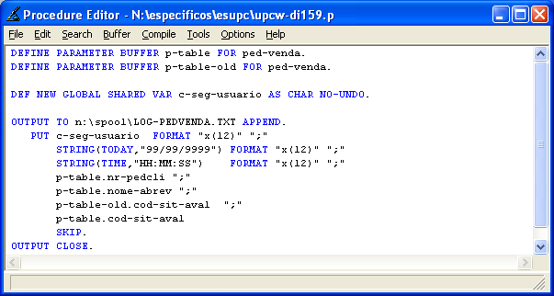

- Cadastrar a Trigger
Integração e Tecnologia
Tecnologia
Básico(NPS)
Manutenção
Tabela Dicionário Datasul
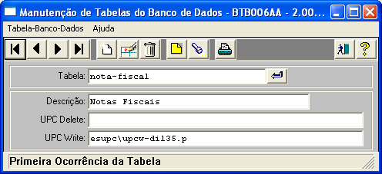
- Rodar o otimizador de performance:
Integração e Tecnologia
Tecnologia
Básico(NPS)
Tarefas
Otimizador de Performance

